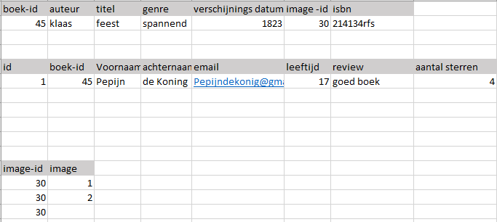

Klad versie

Welke keuzes hebben wij gemaakt:

Wij hebben er voor gekozen om 3 tabellen te maken.

* 1e over het boek
* 2e over de review
* 3e over de images

Deze linken wij aan elkaar met meerdere ID’s hierdoor krijg je zo min mogelijk dubbele informatie

Bronvermelding

* Uw presentatie
* <https://nl.wikipedia.org/wiki/The_Hunger_Games_(film)> (Voor database informatie)

0F naar 3F

* Gebruik maken van meerde tabellen
* Veel ID’s om de tabellen aan elkaar te linken